Отметить числа от 1 до 49:
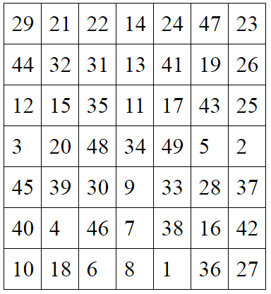
Вычеркнуть выделенную букву:
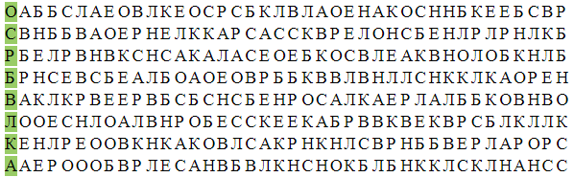
Расшифровать таблицу:
Образец:
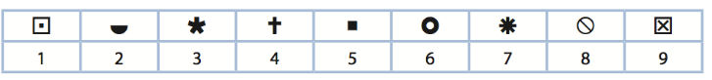
Задание:
Написать 10 предметов мебели:

